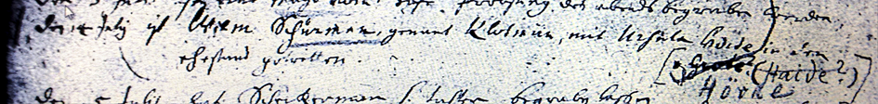

Kirchenbuch Heeren 1699; ARCHION-Bild 20 in „Trauungen 1683 – 1716“
Abschrift:
„den 14ten July ist Wilm (Wilhelm, KJK) Schürman genant Klotman mit Ursula Hörde in den Ehestand getretten“.

Vergrößerung wegen der kleinen Schrift:

